ШАЛЕ-ОТЕЛЬ (33км от МКАД по Ярослав.ш. д.Никольское. Собств. –Николай Петрович (903) 729-26-18)
НОВЫЕ ПОМЕЩЕНИЯ 2015г.
БАССЕЙН, ДЖАКУЗИ и РИМСКАЯ ТЕРМА на дровах
(VIP-досуг среди дикой природы)
(При клике на фото выйдет формат 800х600рх, прочие -в т.ч. 640х480px -ниже фото в сносках )
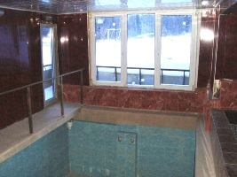 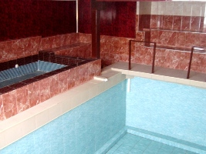
В огромное окно бассейна смотрит дикая природа! Здесь же -большое джакузи на 15чел и Римская баня!
Большие фото: 640х480рх 800х600px 1024х768р Большие фото: 640х480рх 800х600px 1024х768р
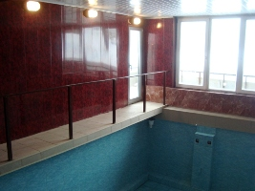 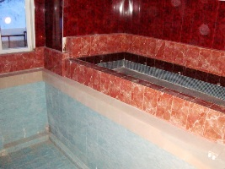
Вдоль бассейна -мост для зрителей и выход на балкон! Рядом -горячее джакузи с лучшими видами из окна!
Большие фото: 640х480рх 800х600px 1024х768р Большие фото: 640х480рх 800х600px 1024х768р
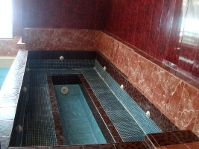 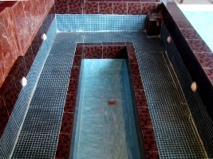
Огромное джакузи -излюбленное место общения В ней разместится вся Ваша компания (до 16чел!)
Большие фото: 640х480рх 800х600px 1024х768р Большие фото: 640х480рх 800х600px 1024х768р
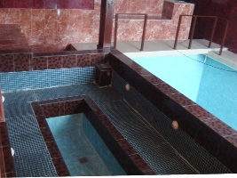 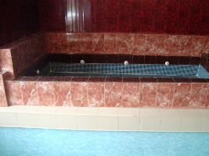
Сбоку от джакузи -бассейн 6х4м и 1,5м глубины. Нырнуть в бассейн можно прямо с борта джакузи.
Большие фото: 640х480рх 800х600px 1024х768р Большие фото: 640х480рх 800х600px 1024х768р
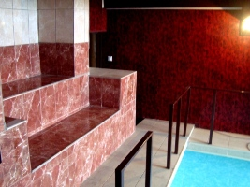 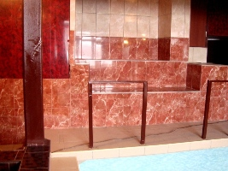
Ядром же всего комплекса является Римская баня. Римская терма на дровах (Терма -от слова -тепло)
Большие фото: 640х480рх 800х600px Max1024х768р Большие фото: 640х480рх 800х600px Max1024х768р
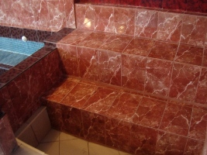 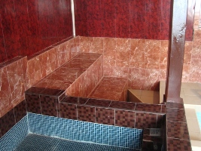
Римская терма N2 ("Мягкое тепло") Если стало жарко -шаг и Вы по грудь сидите в воде!
Большие фото: 640х480рх 800х600px Max1024х768р Большие фото: 640х480рх 800х600px Max1024х768р
НОВЫЕ ПОМЕЩЕНИЯ 2015г.
VIP-НОМЕР (для МОЛОДЫХ, ЮБИЛЯРА, РУКОВОДИТЕЛЯ...)
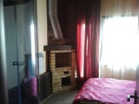 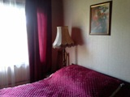 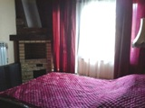
Камин -семейный очаг молодых Уют в широком формате Мечтайте на ложе под треск дров
Фото 640х480рх1024х768рх Фото 640х480рх1024х768рх Фото 640х480рх1024х768р
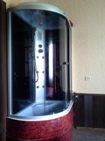 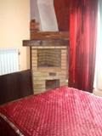 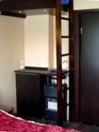 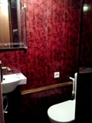
Душ и турецкий пар Камин -эстетика ночи Кухня для Брач.недели Туалет и 2-й душ
640х480рх1024х768р 640х480рх1024х768р 640х480рх 640х480рх1024х768р

